Proprietà geometriche dell’iperbole equilatera
L’iperbole equilatera gode della seguente proprietà:
1) Sia P un punto dell’iperbole equilatera. Al variare di P, l’area del triangolo delimitato dalla retta tangente all’iperbole in P e dagli asintoti è costante.
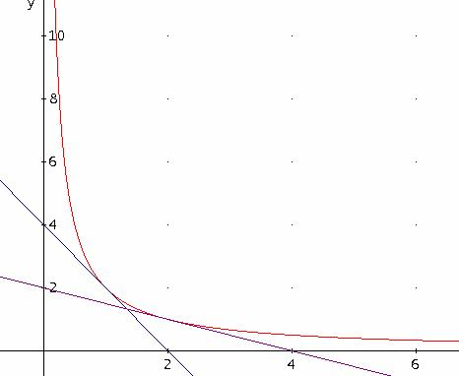
Dimostrazione
Sia P (x₀, y₀) un generico punto dell’iperbole di equazione xy = k. Ricaviamo l’equazione della retta t tangente all’iperbole in P utilizzando la legge dello sdoppiamento:
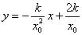
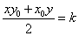 da cui, 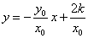
Poiché P appartiene all’iperbole, $y_{0}=\frac{k}{x_{0}}$, quindi sostituendo si ha l’equazione di t :
Determiniamo ora i punti A e B di intersezione di t con gli assi cartesiani:
A: $\left\{\begin{matrix}x=0 \\ y=\frac{2k}{x_{0}}\end{matrix}\right.$ B:$\left\{\begin{matrix}y=0 \\ x=\frac{x_{0}^{2}}{k}∙\frac{2k}{x^{0}}=2x_{0}\end{matrix}\right.$ quindi
A$(0,\frac{2k}{x_{0}}$) , B( 2x₀, 0)

L’area di AOB, che è rettangolo in O, risulta quindi:
Area AOB = 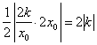
Si noti che P è il punto medio del segmento di estremi A e B
Pertanto non dipende da P.
Più in generale, si potrebbe dimostrare che:
L’area di un triangolo delimitato dal centro dell’iperbole e dai punti di intersezione della tangente all’iperbole in un suo punto P e gli asintoti è uguale al prodotto dei semiassi
Analogamente si può facilmente dimostrare che:
2) Ogni rettangolo avente per vertici un punto P dell’iperbole equilatera, le proiezioni di P sugli assi e l’origine ha area uguale a $\left|k\right|$.
3) La tangente a un’iperbole in un suo punto P taglia gli asintoti in due punti equidistanti da P

